图书馆新书导读第65期

①题名：高等数学疑难问题解析  作者：李应岐[等]编  出版社：国防工业出版社  出版年：2014  索书号：O13-42/11  馆藏地：第六借阅室  导读：本书以问题与分析的形式解答了理工科院校高等数学教学中常见的典型问题，这些问题是笔者根据教学要求以及多年的教学经验整理和提炼出来的。全书共分8章，对每章在教学和学习中出现的典型问题给予了详细的分析和解答，对部分重要的知识点进行了拓展，进一步引导学生理解和掌握高等数学的概念和思想。 | 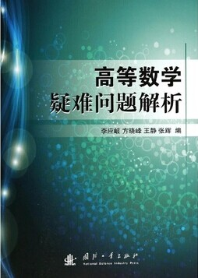

②题名：建筑的诗意  作者：(英) 约翰·罗斯金著  出版社：山东画报出版社  出版年：2014  索书号：TU-861/90  馆藏地：第一借阅室  导读：本书共分为: 乡村农舍 ; 别墅两部分, 主要内容包括: 英格兰和法国的低地农舍、意大利的低地农舍、瑞士的山地农舍、威斯特摩兰郡的山地农舍等。 | 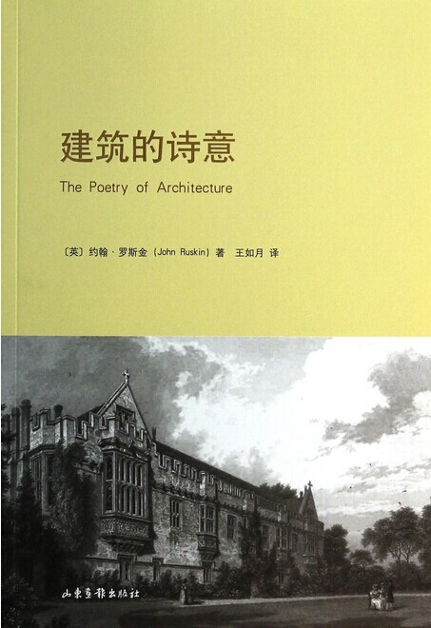
③题名：创意就是这么好玩  作者：薛良凯著  出版社：辽宁科学技术出版社  出版年：2014  索书号：TB472/113  馆藏地：第二借阅室  导读：本书共分为十三章, 主要内容包括: 改变、转化、自觉、混乱、沟通、分解、组合、意外、品牌、简单、故事、行动、文化。 | 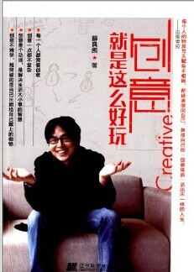

④题名：民国家具鉴藏必读  作者：姜维群著  出版社：北京联合出版公司  出版年：2014  索书号：TS666.20/4  馆藏地：第二借阅室  导读：本书共7章，主要内容包括：应时而生的民国家具；最后的捡漏机会：一眼辨别民国家具；买到就是赚到：谁才是家具收藏的潜力股；行家的民国家具投资理念等。 | 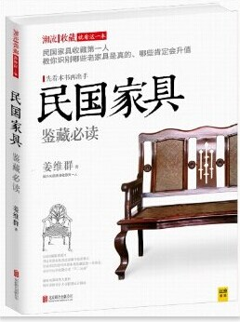

⑤题名：中美高能效建筑案例分析与对比  作者：本书编委会编  出版社：中国建筑工业出版社  出版年：2014  索书号：TU111.4/81  馆藏地：第一借阅室  导读：本书收录了若干炼高能效建筑案例, 其中包含了住宅、办公、档案馆、商业等各类建筑, 地域覆盖了东北、华北、华东、华中、华南等多个地区。 | 